阿联酋 MOFA 认证（线上申请）&更新EID上的职位名称

MOFA官网申请，官网地址：https://www.mofa.gov.ae/
1.需要使用UAE PASS登录
2.在Services里选择Documents Attenstation,跳转页面之后点击Start Service
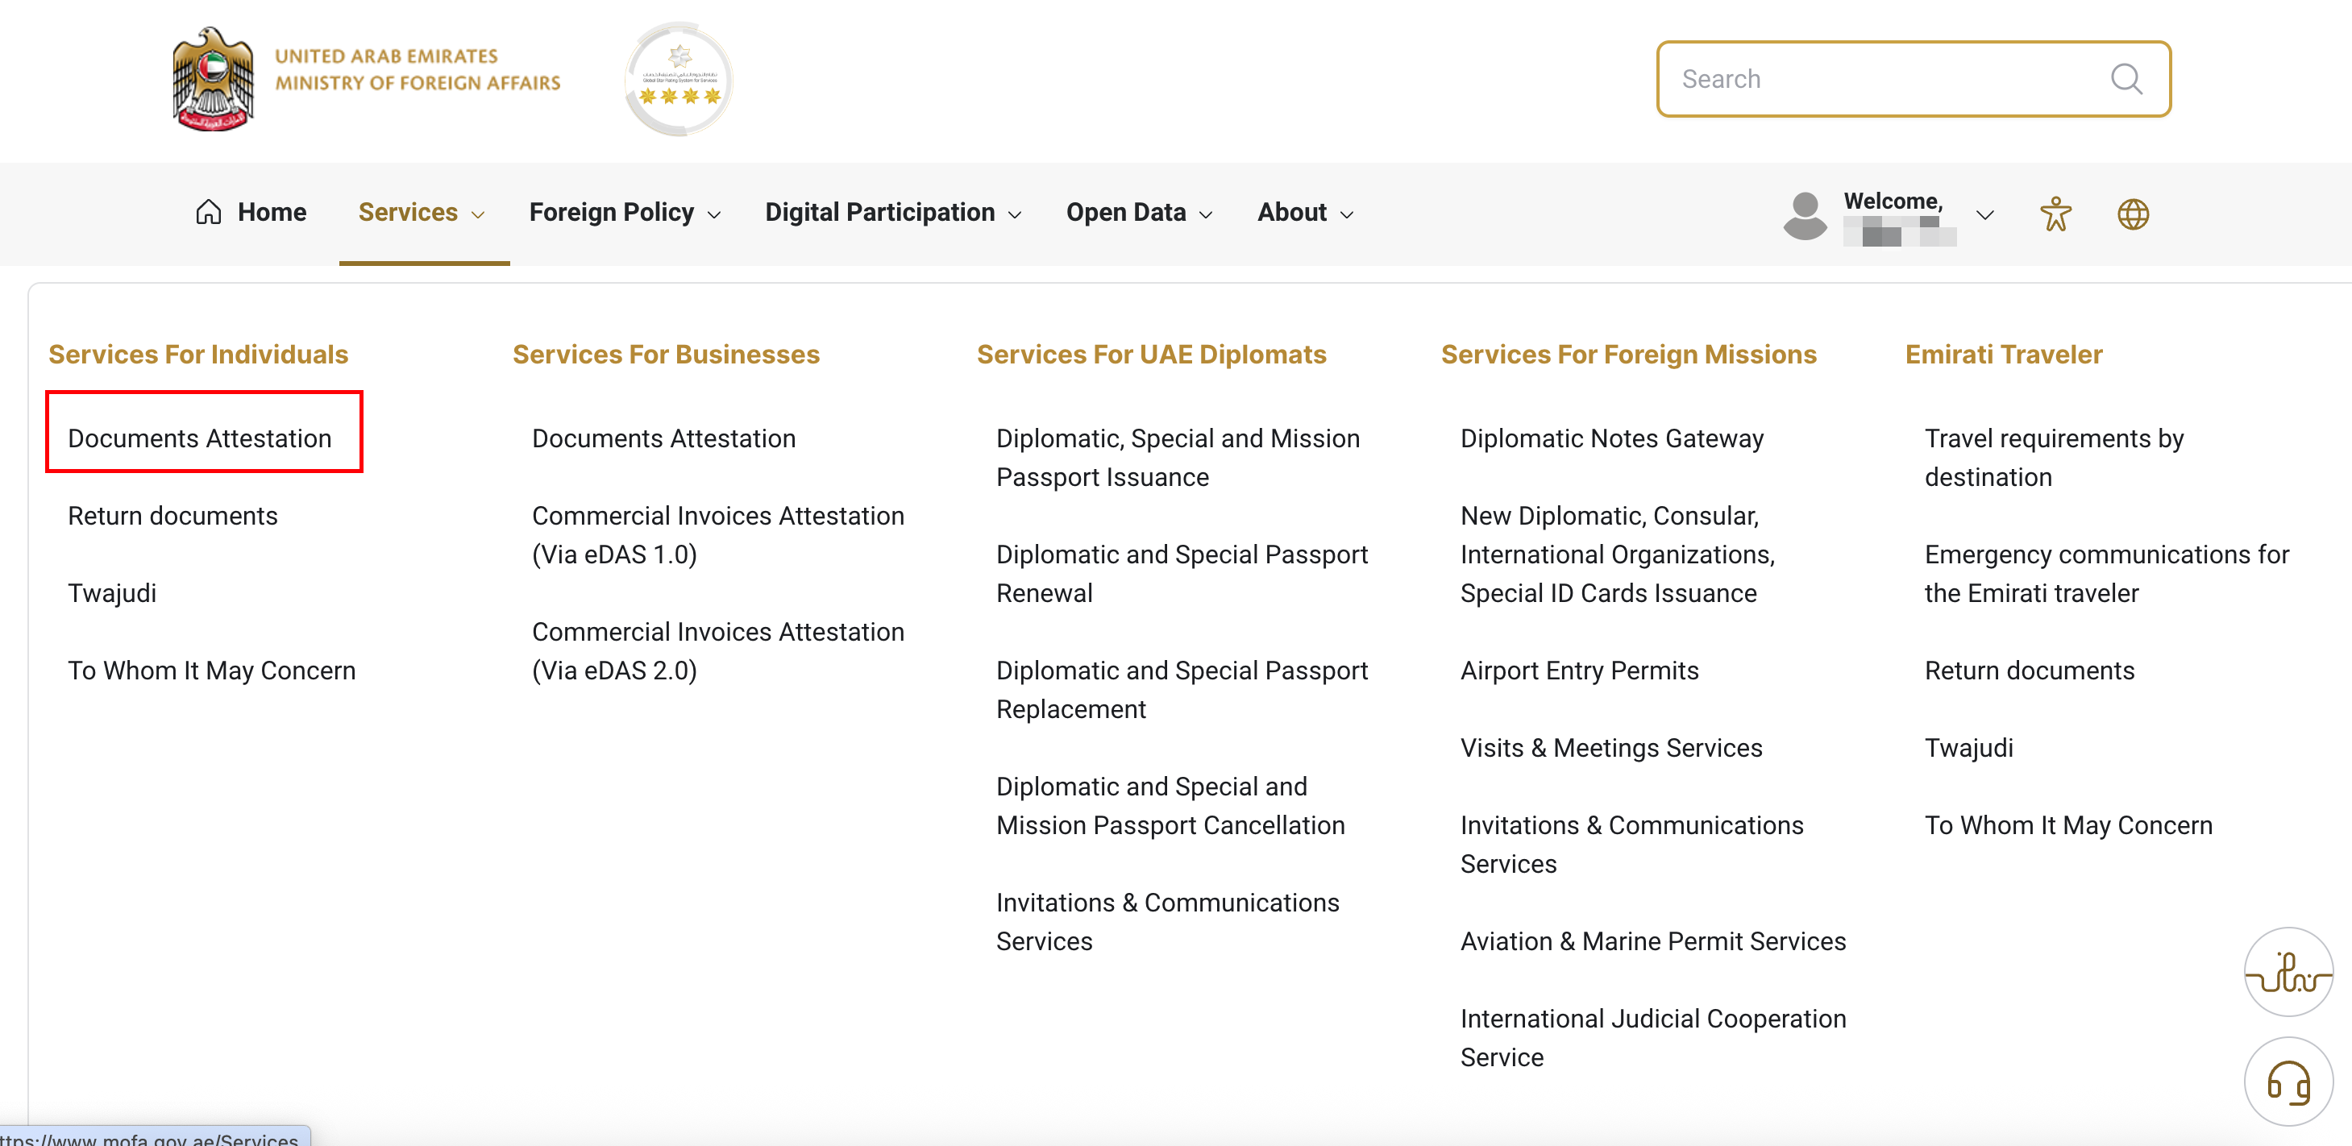
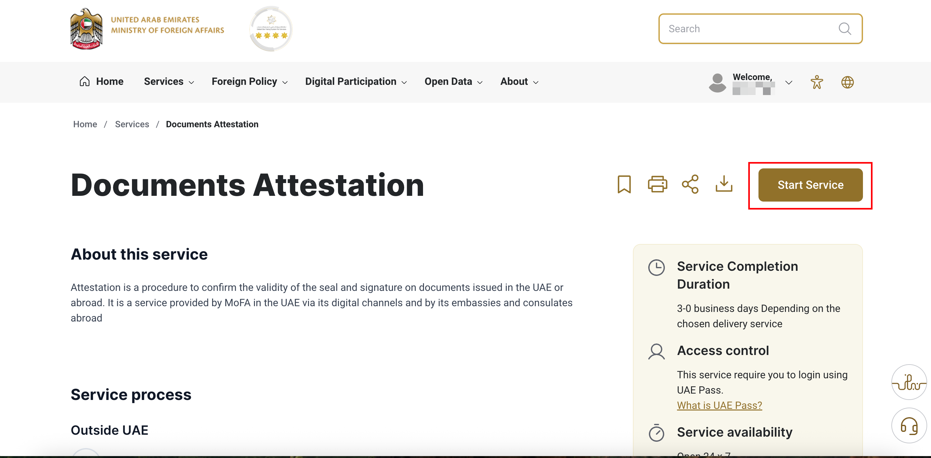
- 之后在新页面选择Attestation in the UAE,然后选择快递类型第一个
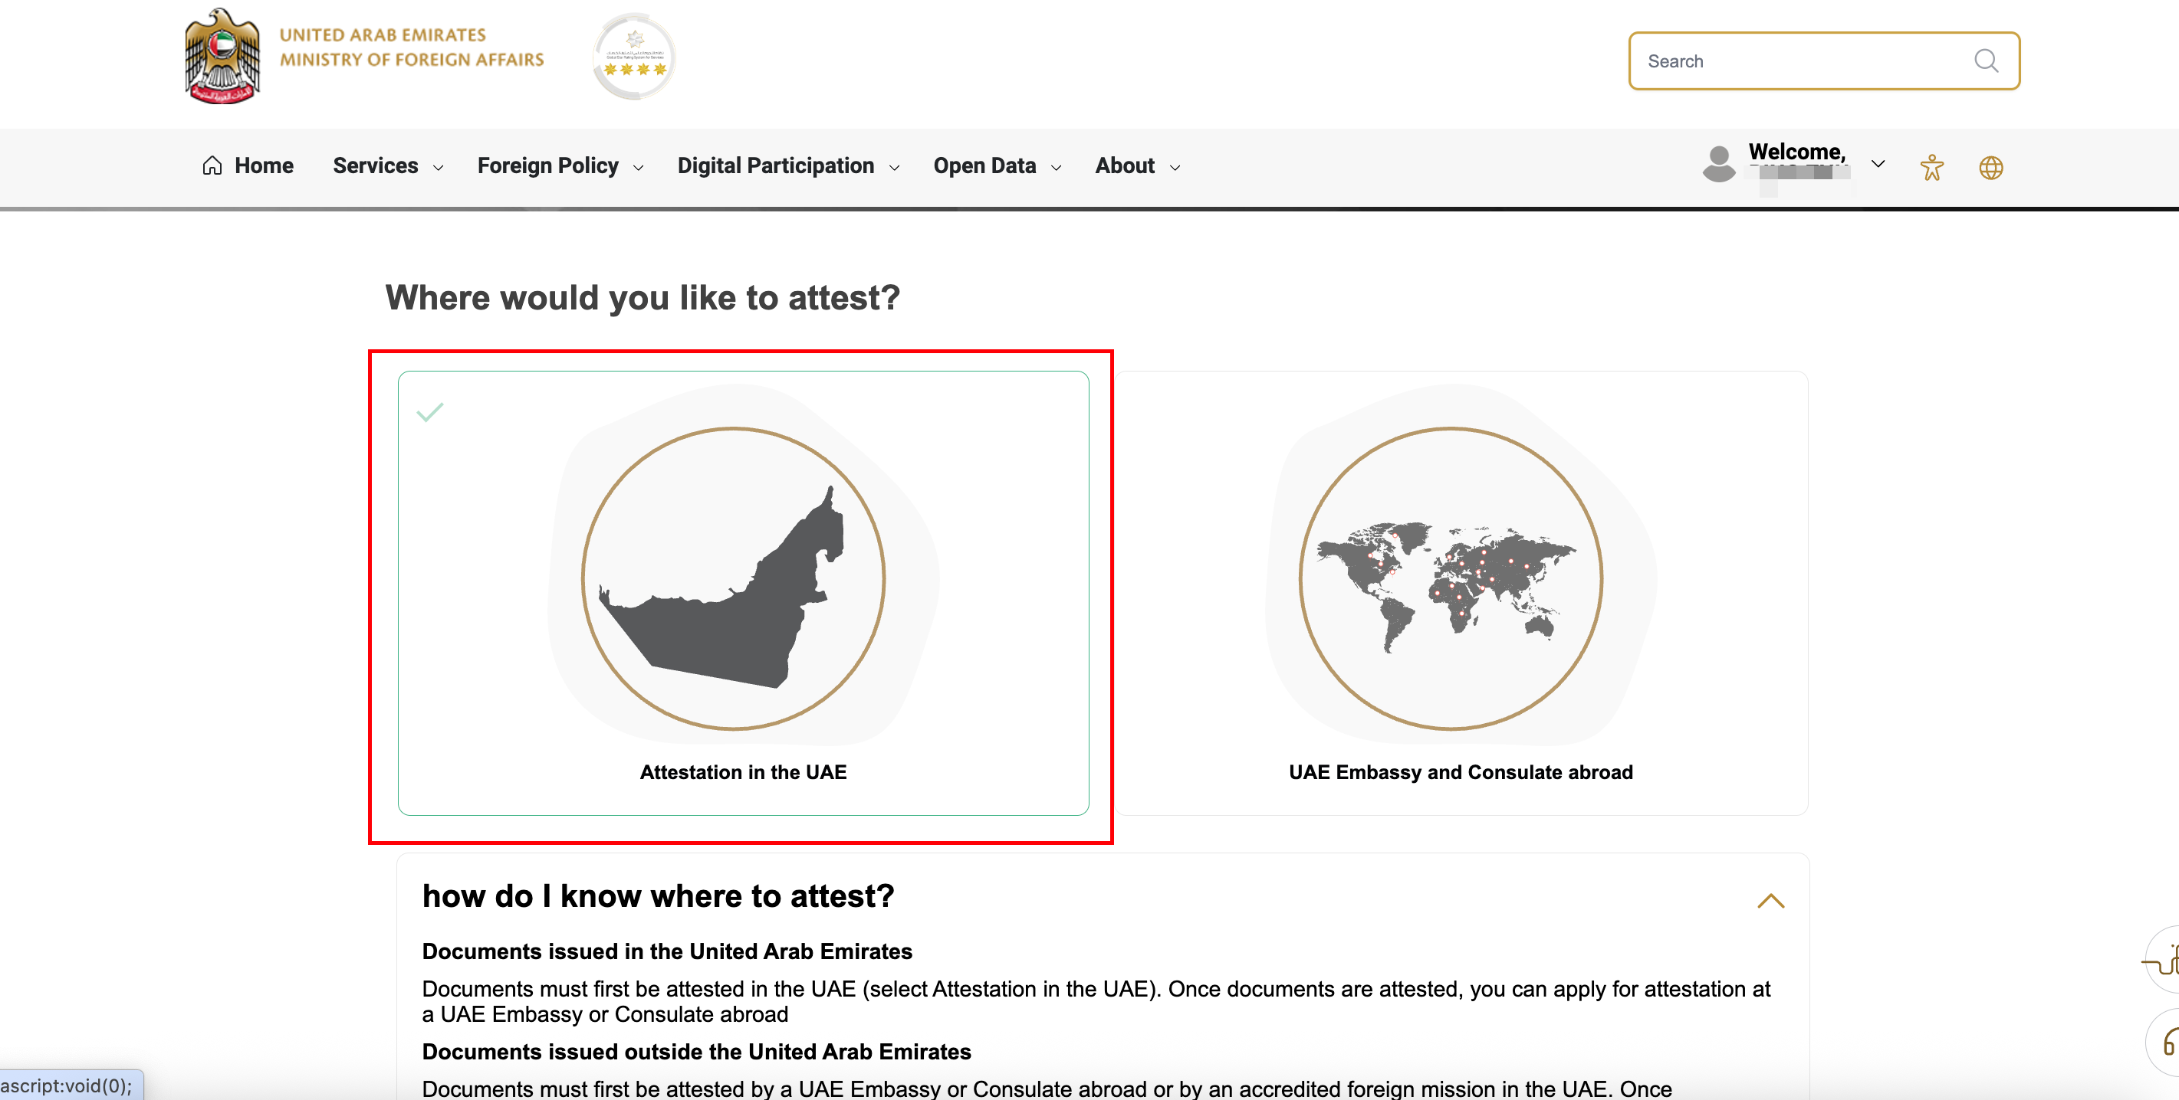
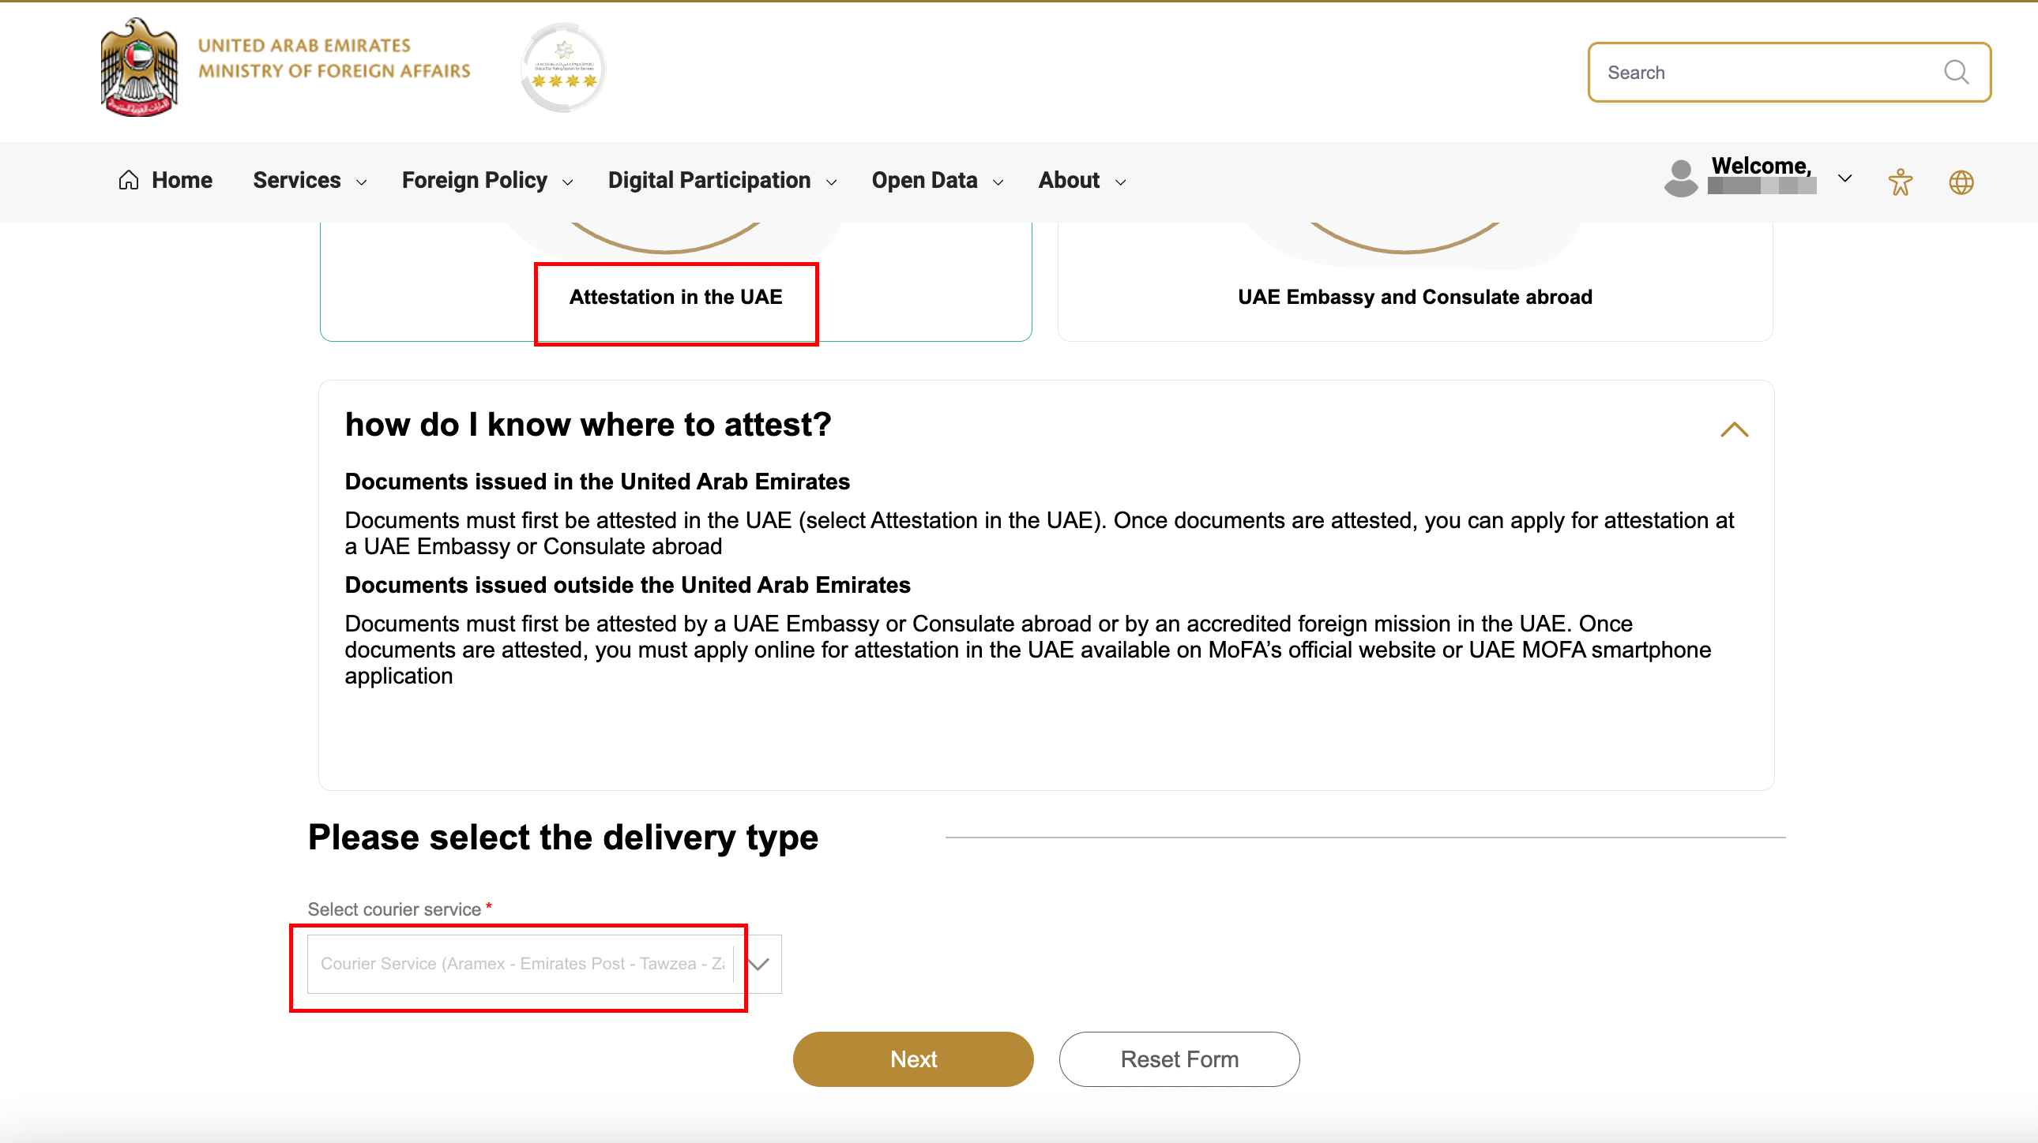
4.文件类型选择第一个，学位文件;文件信息选择非UAE，中国，1份文件，确认有中国外交部认证和阿联酋驻华使馆认证
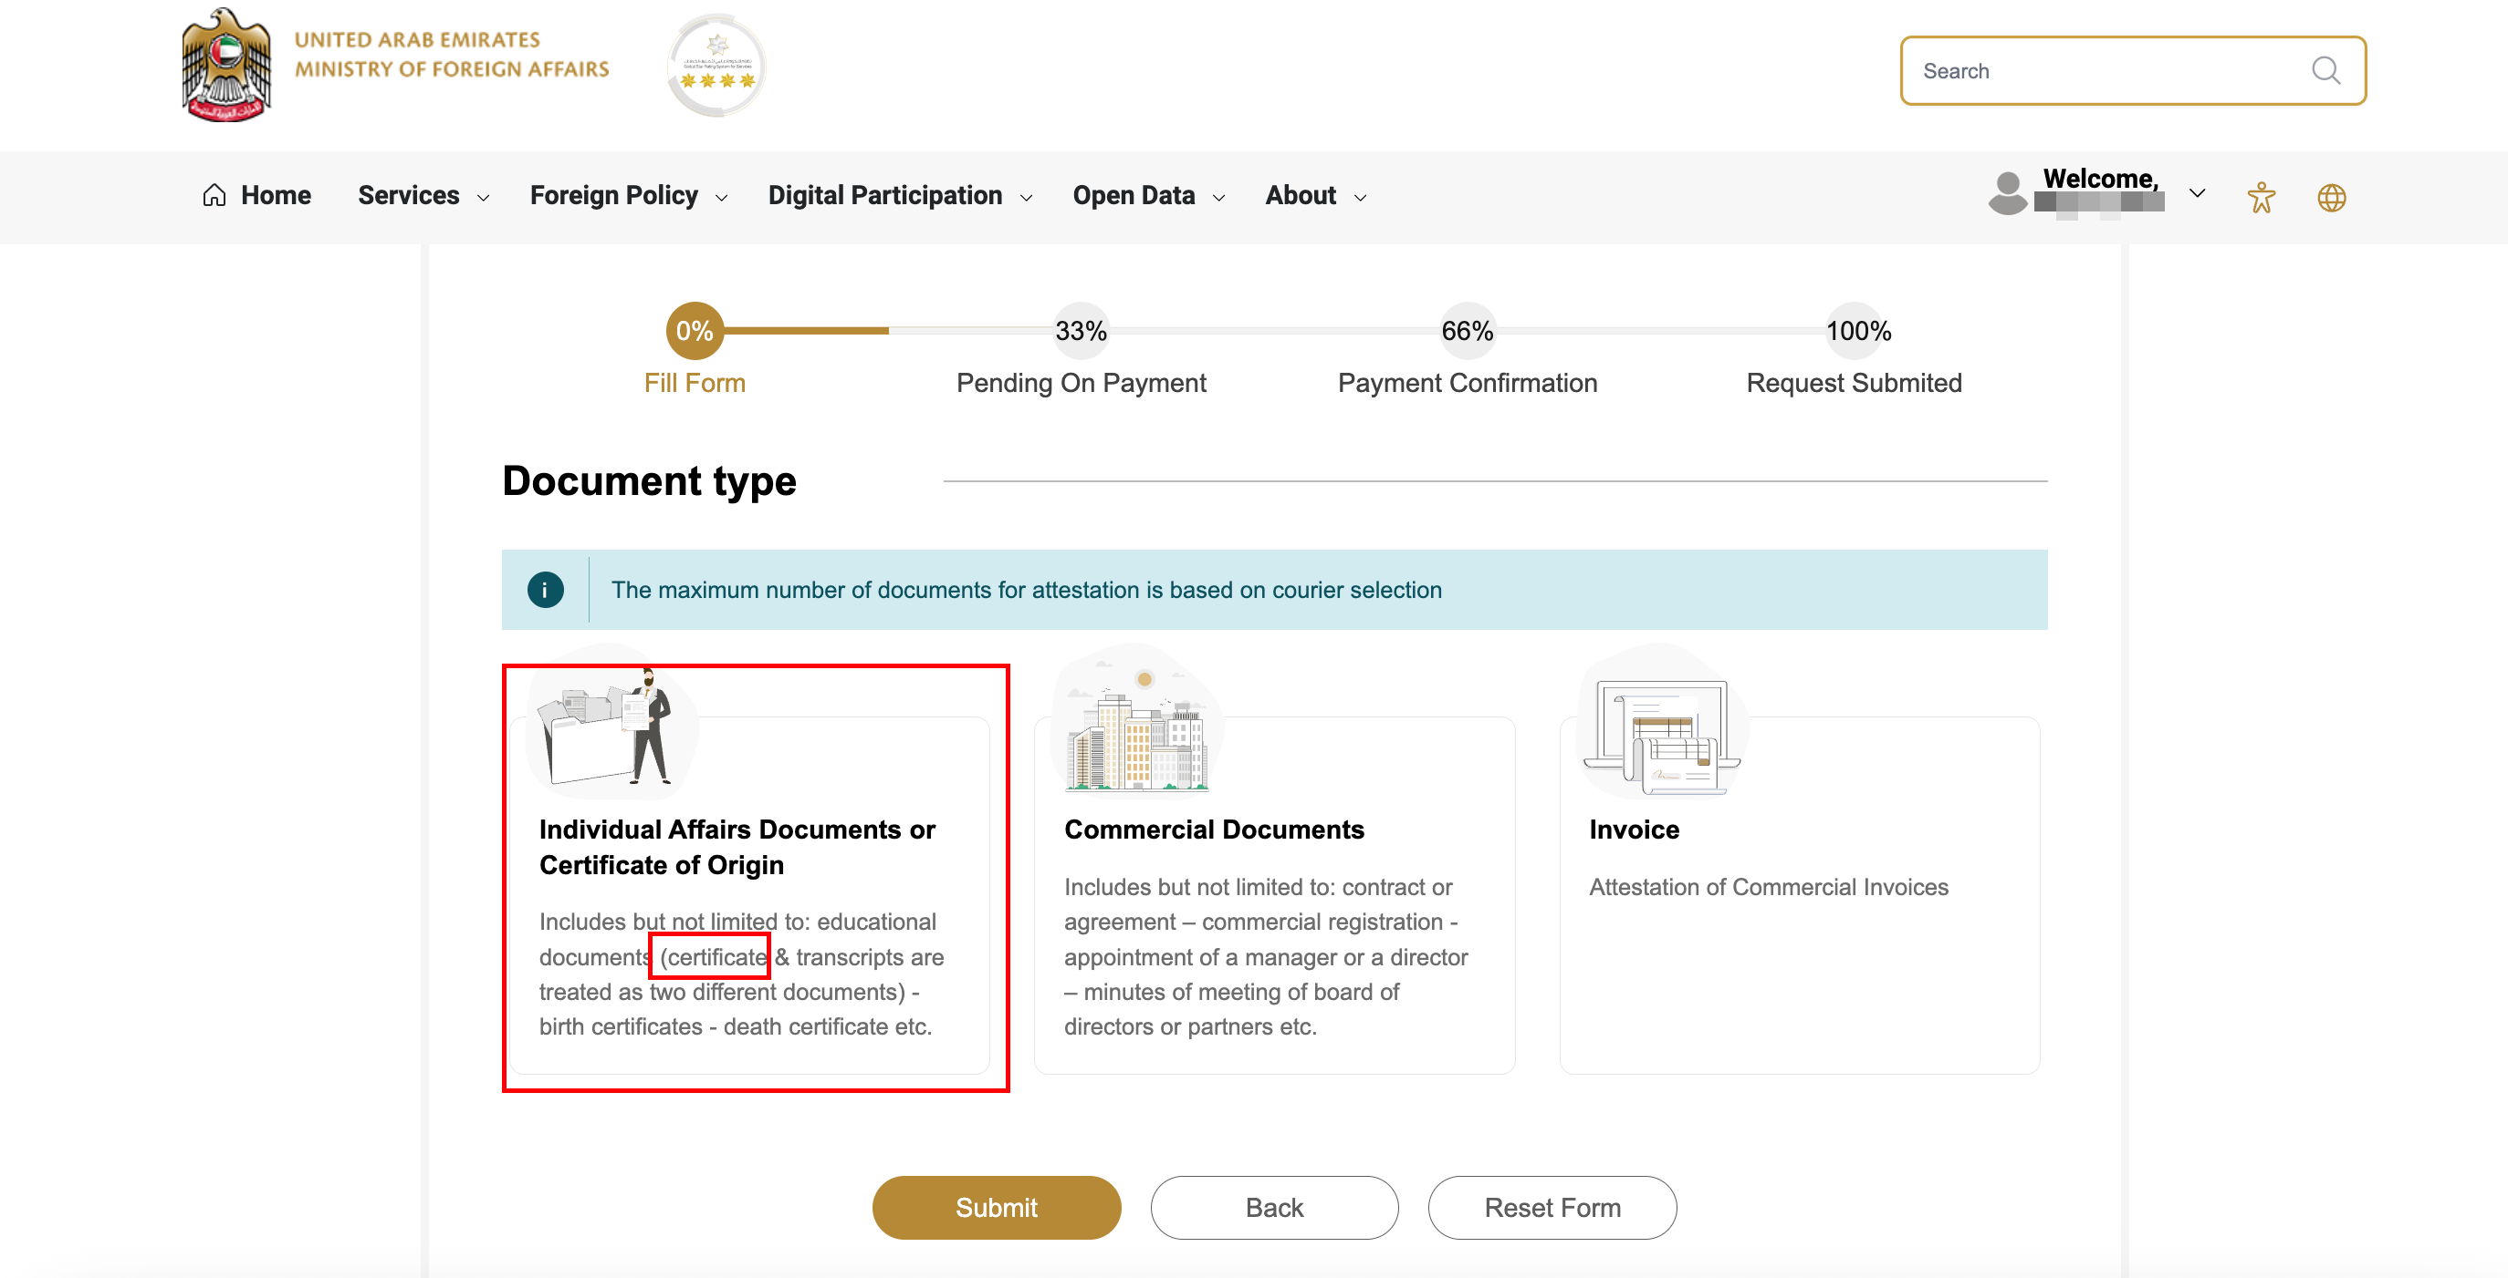
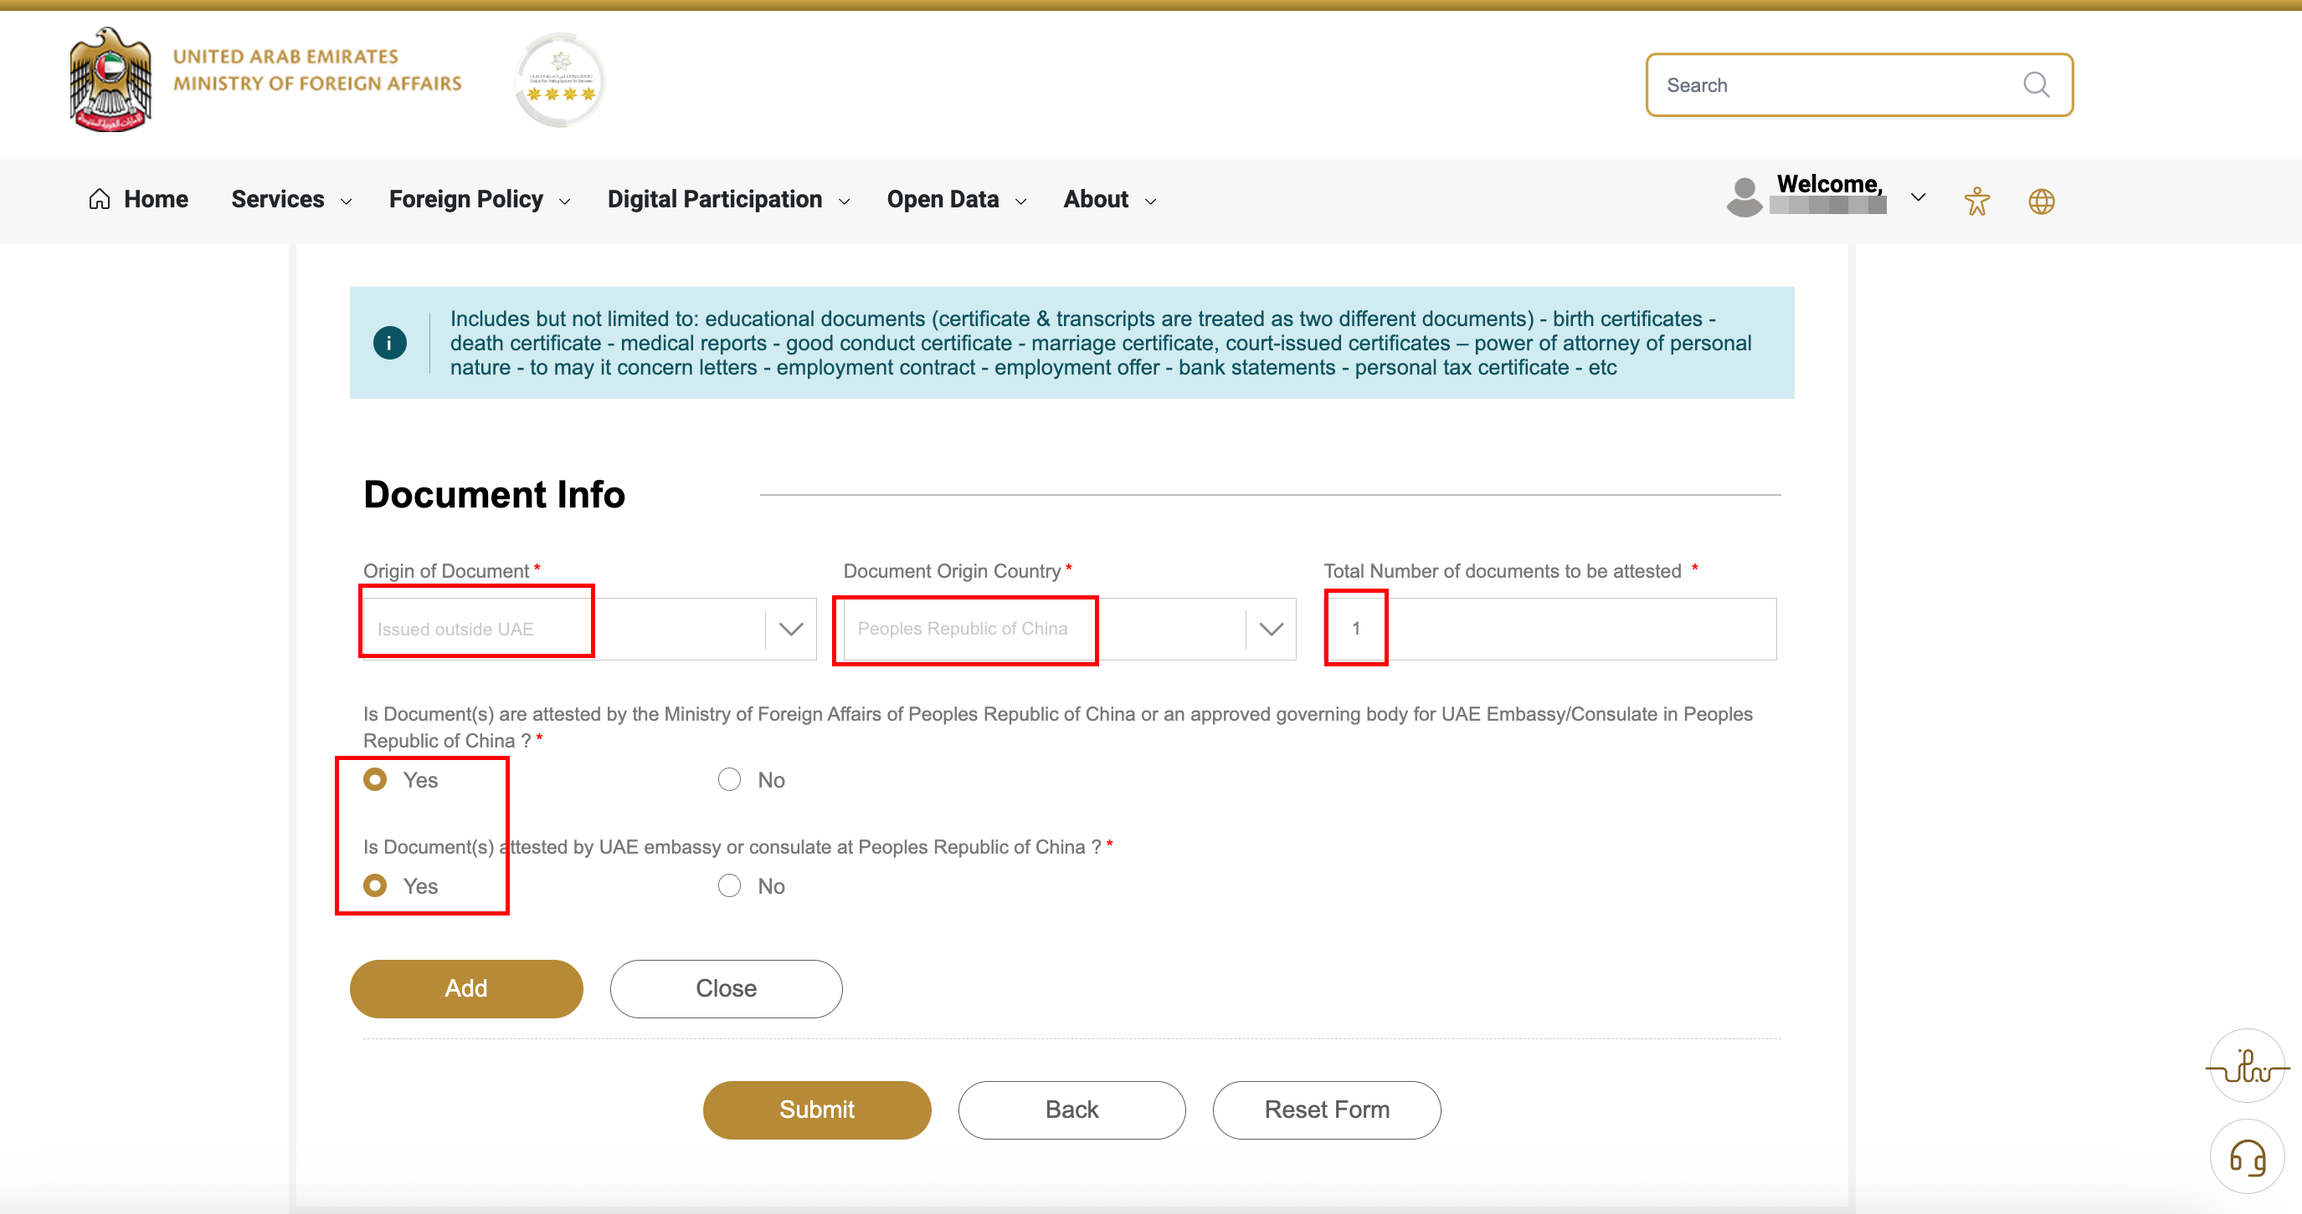
- 点击添加，选择快递和快递类型，之后填写信息，选择快递取件的时间，勾选同意框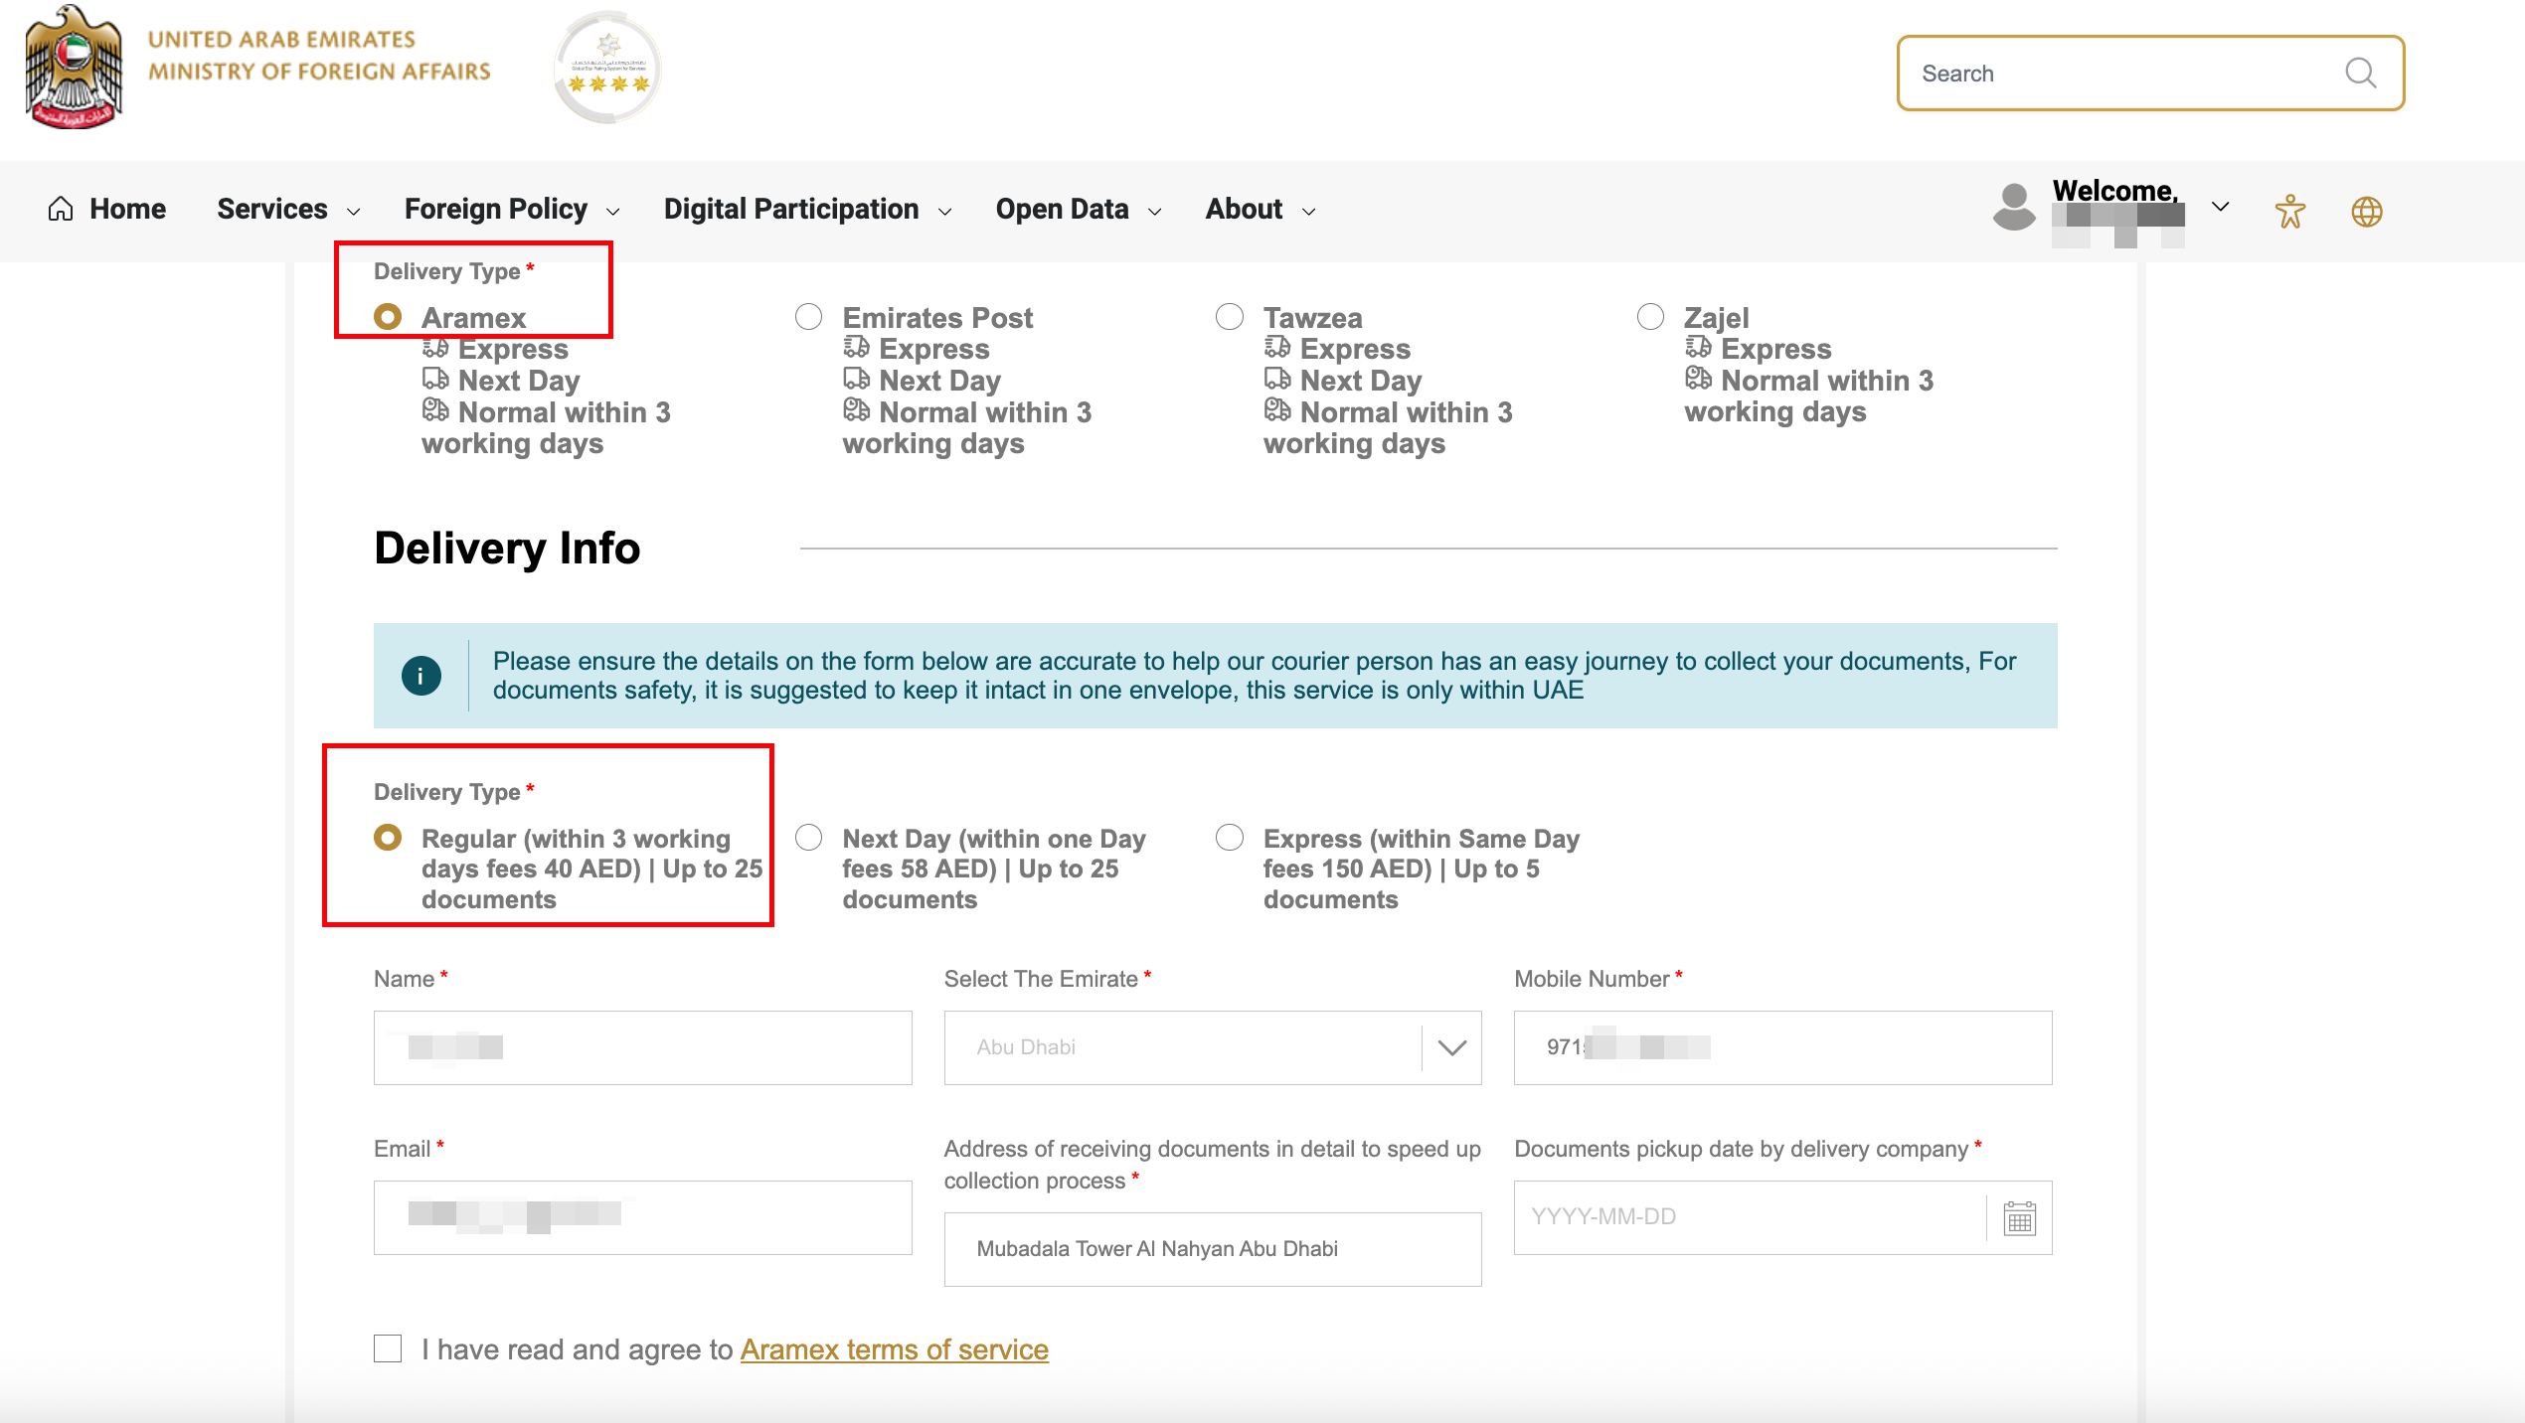
- 进入到支付信息页，勾选确认框，付款就可以了
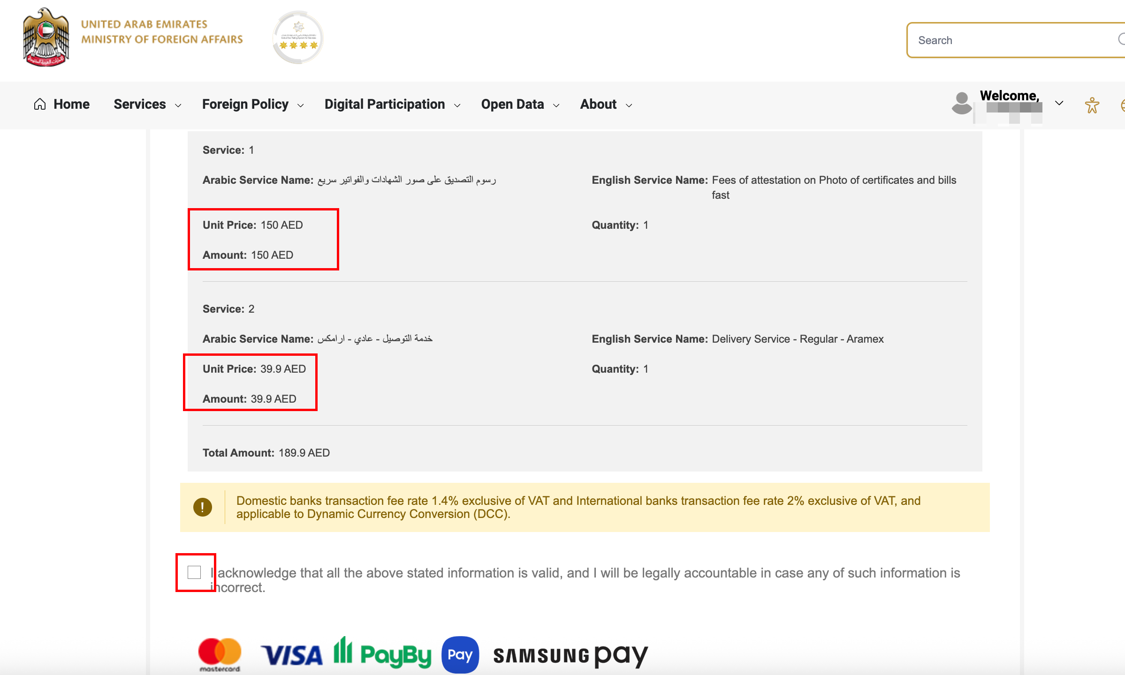
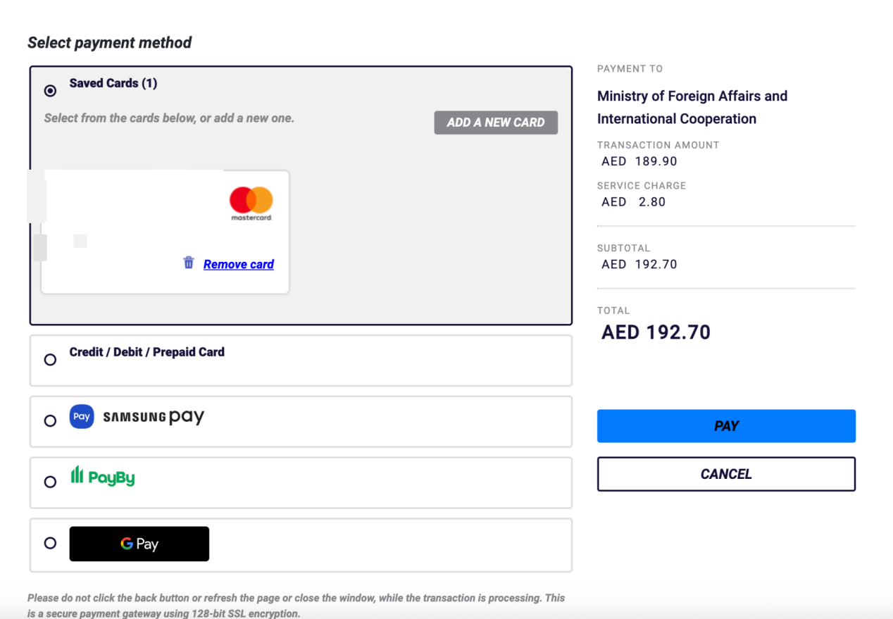
- 到My Workspace查看进度、快递订单号和取件码
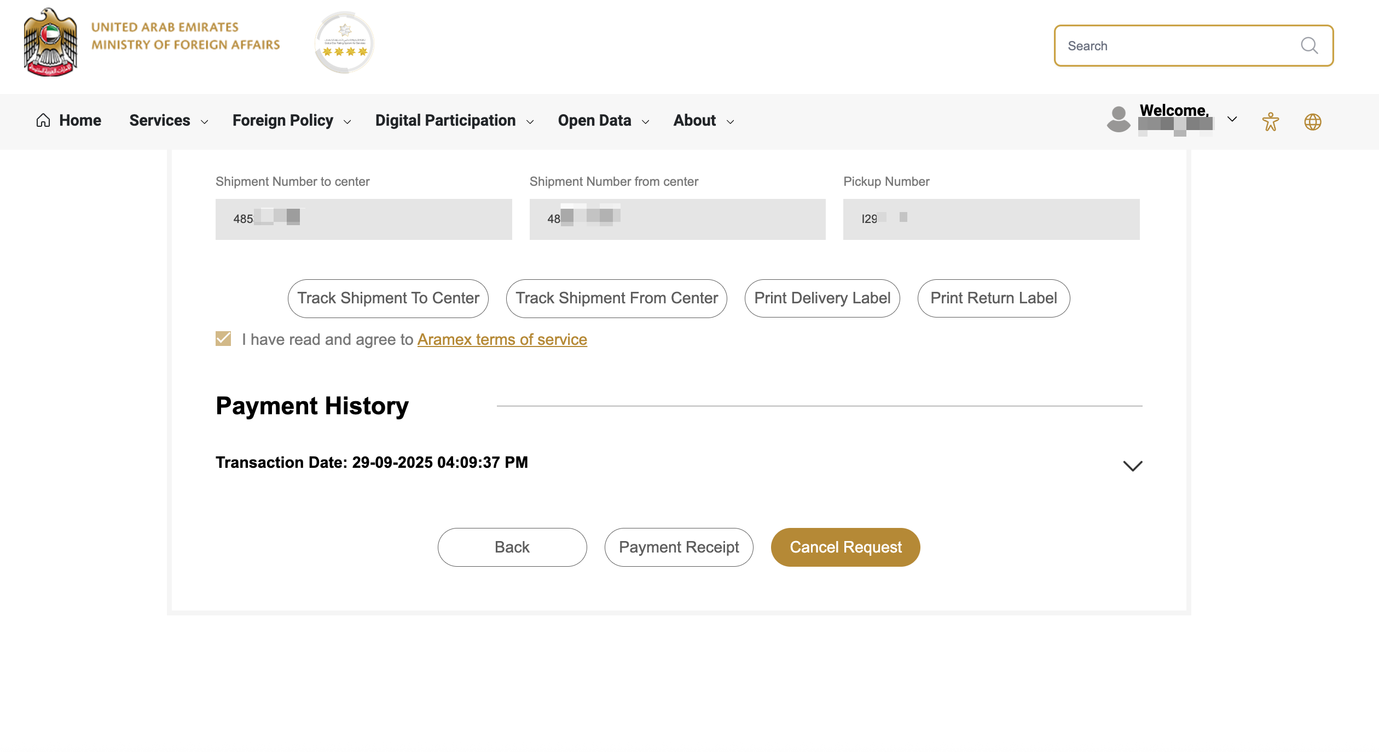
- 取件完成之后等待MOFA盖章，然后把文件快递回来，需要拿着EID领取快递
- 拿到MOFA盖章的文件，扫描成PDF文件，邮件发给HR Shreya，等待她处理，时间大概1-2周，收到新EID之后，原EID自行销毁。

